La correction des activités de mardi 5 mai
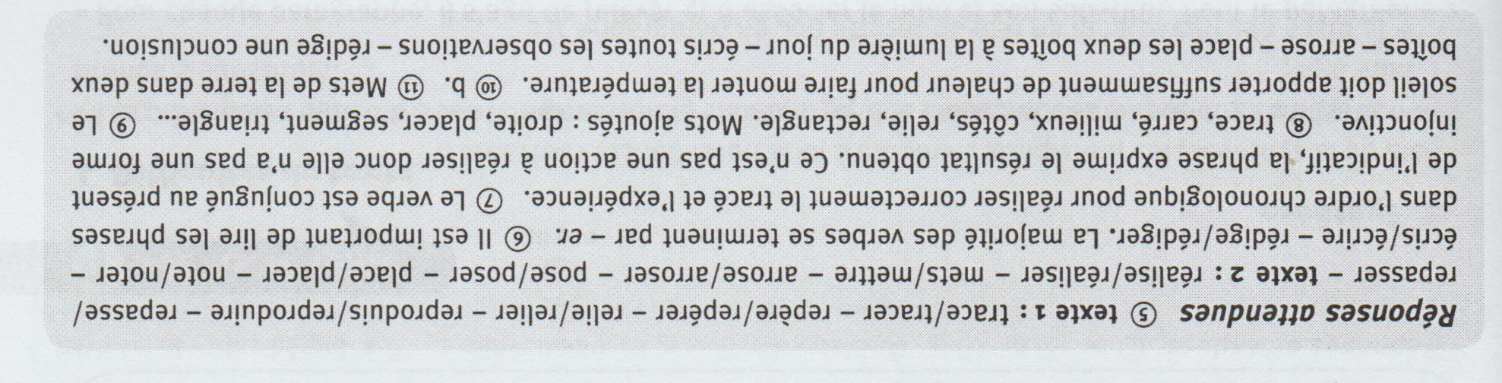
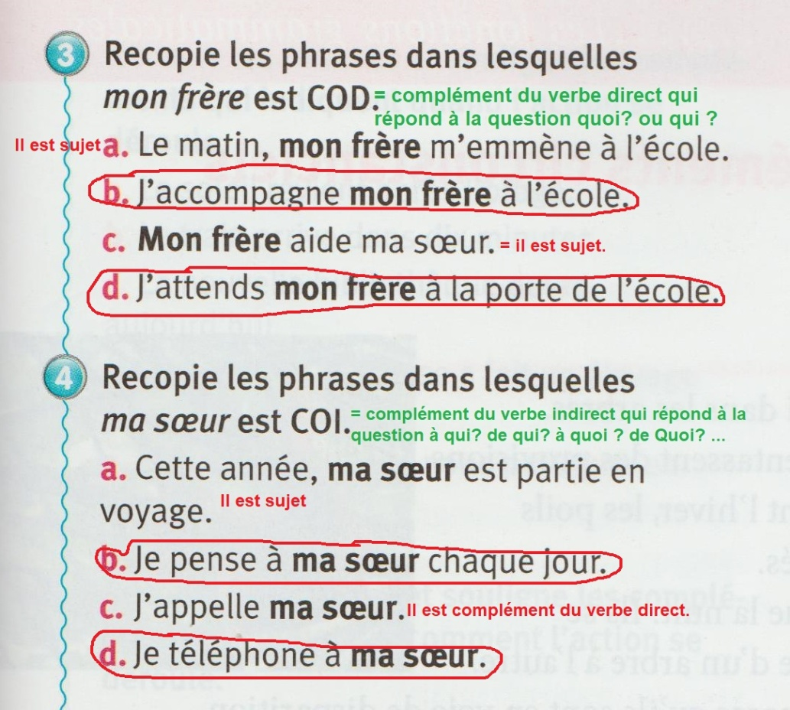
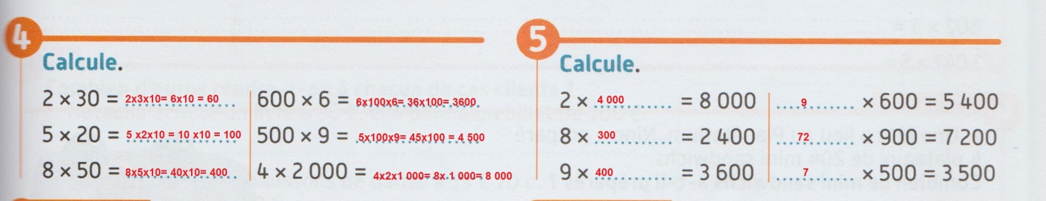

Production écrite : voir le programme

Résoudre un problème
